

Nama : Nindia Cahyaning Putri

Nim : 1301154567

Kelas : IF 39-07

LAPORAN TUGAS PROGRAM KECERDASAN BUATAN 1

SIMULATED ANNEALING

|  |
| --- |
| **CCH3F3**  **ARTIFICIAL INTELLIGENCE**  **SEMESTER GANJIL 2017/2018** |
| **S1 TEKNIK INFORMATIKA**  **FAKULTAS INFORMATIKA** |

1. **Deskripsi masalah (studi kasus)**

Simulated Annealing (SA) adalah suatu algoritma optimasi yang mensimulasikan proses annealing pada pembuatan materi yang terdiri dari butir kristal atau logam. Algoritma ini untuk optimisasi bersifat generik. Kegunaan algoritma ini adalah untuk mencari pendekatan terhadap solusi optimum global dari suatu *problem*.

SA juga menggunakan persamaan Boltzman dalam sistem termodinamika. Persamaan ini merepresentasikan probabilitas suatu new state lebih buruk dari current state masih mungkin terpilih sebagai next state. Berikut adalah persamaan dari probabilitas yang digunakan :

[clip_image002](https://arifqodari.files.wordpress.com/2011/02/clip_image002.gif)

1. **Metode Rancangan**

Metode *Simulated Annealing* merupakan metode yang biasa dipakai mencari minimum dari fungsi. Pengembangan dengan analogi proses termodinamika pendinginan logam.

Pada suhu tinggi, banyak molekul logam bergerak bebas dan energinya besar. Jika logam didinginkan secara perlahan. Hal ini disebut *annealing*. Maka molekul-molekul logam menjadi kristal, tetapi jika didinginkan dengan cepat akan menjadi amorf. Keadaan kristal ini, molekul-molekul logam punya energi paling rendah. Begitu juga sebaliknya dengan amorf.

Gunakan algoritma ***Simulated Annealing*** (SA) untuk menemukan nilai minimum dari fungsi

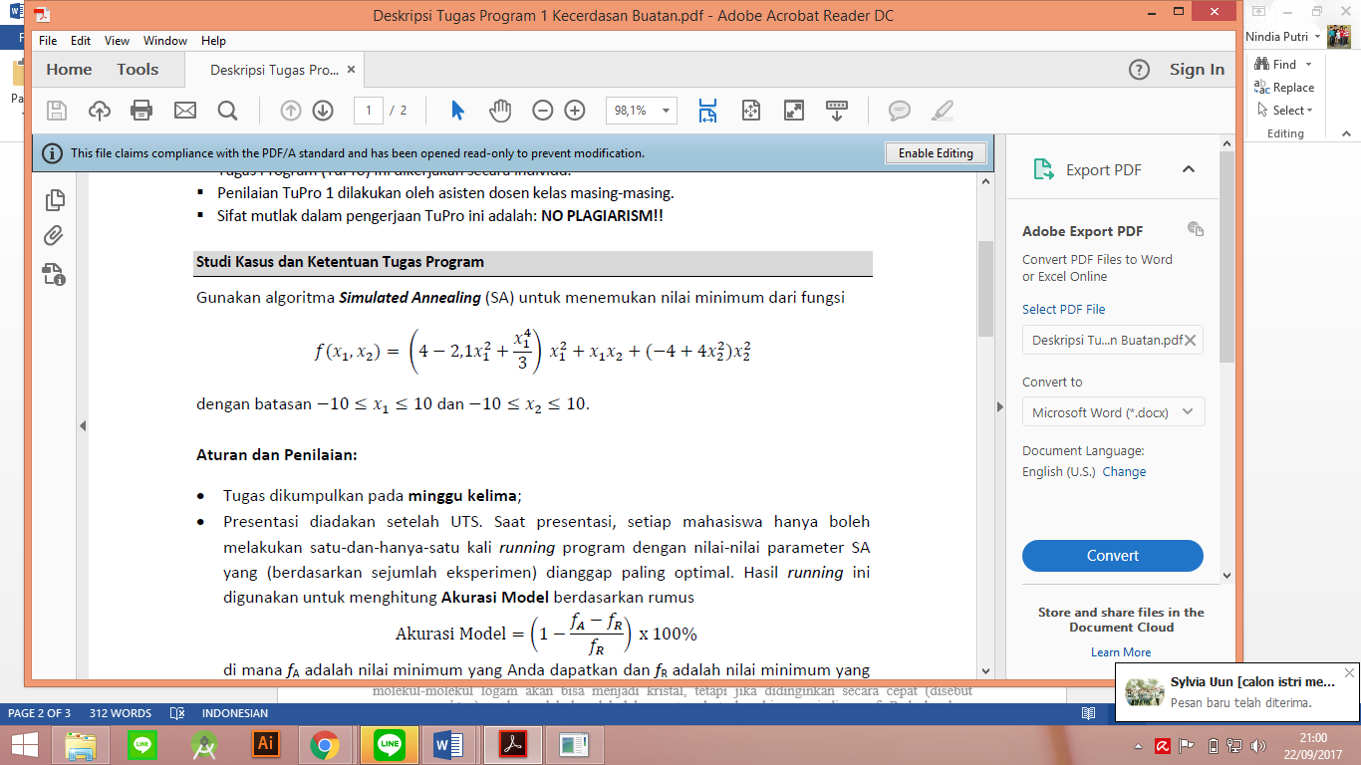

dengan batasan −10≤𝑥1≤10 dan −10≤𝑥2≤10.

Langkah:

1. Evaluasi keadaan awal. Jika keadaan awal adalah tujuan maka pencarian berhasil dan keluar.
2. Inisisalisasi BEST\_SO\_FAR untuk keadaan baru
3. Inisialisasi T sesuai dengan *annealing schedule*

SolusiSementara = Pilih Suatu Solusi Awal (Random Initialization)

NilaiEvaluasiSementara = Evaluasi(SolusiSementara)

T = Suhu awal

WHILE (belum tercapai konvergensi yang diinginkan) :

SolusiBaru = Modifikasi(SolusiSementara)

NilaiEvaluasiBaru = Evaluasi(SolusiBaru)

IF ( SolusiBaru lebih baik ) :

SolusiSementara = SolusiBaru

NilaiEvaluasiSementara = NilaiEvaluasiBaru

ELSE :

Delta = SolusiBaru - SolusiSementara

IF exp(-Delta/T) > Random(0 ..1) :

SolusiSementara = SolusiBaru

NilaiEvaluasiSementara = NilaiEvaluasiBaru

T = 0.9\*T // Turunkan temperatur sesuai jadwal tertentu

1. **Screenshout output yang dijalankan**

